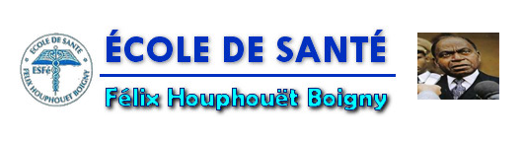
Certificat de travail

Je soussigné, Monsieur SANOGO Mamadou Agissant en qualité de Directeur Général
Atteste que, Madame Fatim dite Mama TOURE, N°Matricule 054/ESFé-SN, 8ème catégorie A
Né le 15/08/1984 à Bamako/Mali, de Ibrahima et de Fanta SOW
A presté dans notre structure comme Caissiere domaine Education
De la période du 01er Janvier 2020 au 30 Septembre 2024.
Elle nous quitte libre de tout engagement.
En foi de quoi la présente attestation, est délivrée pour servir et valoir ce que de droit.
Bamako, le 30 Septembre 2024
Directeur Général

Docteur SANOGO Mamadou ; MD, MSc

TEL : 73 37 88 66 BP.E : 2087 BAMAKO www.esfeho @ gmail.org

